DECLARAÇÃO DE APOIO: MOVIMENTO CONTRA A CAVA SUBAQUÁTICA
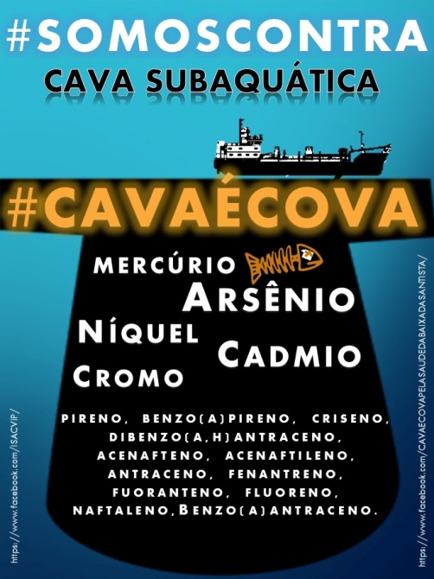
1. Em um buraco de 400 metros de diâmetro e 25 metros de profundidade, maior que o estádio do Maracanã no Largo do Casqueiro, estão sendo depositado resíduos altamente contaminados, com produtos mutagênicos, cancerígenos retirados do fundo do Canal Piaçaguera, procedimento realizado "sem prévio e adequado EIA/RIMA" exigido pela legislação.
2. A licença de instalação e operação - Licença Prévia 870 concedida pela Cetesb em 18/08/2005 - perdeu a validade em 18/08/2010, pois tinha prazo de cinco anos, tempo máximo previsto para licenças prévias.
3. Após a expedição dessa Licença Prévia, a VLI alterou o projeto para dragar o Canal Piaçaguera até a profundidade de 15 metros (no projeto original era 12 metros), mas essa alteração não passou por um novo EIA/RIMA, tampouco de EIA/RIMA complementar ao anterior, inclusive, com a realização de audiências públicas para que a população pudesse participar do licenciamento, como prevê a Lei.
4. A VLI foi dispensada pela Cetesb dessa obrigação mesmo considerando que a profundidade a ser dragada no projeto anterior era de 12 metros e passou a 15 metros. Esse aumento de profundidade, praticamente duplicou o volume de sedimentos contaminados a ser dragada e colocado na tal cava subaquática.
5. O aprofundamento realizado sem EIA/RIMA e sem a participação popular "viola frontalmente a legislação ambiental".
6. A Cetesb não respondeu ao Of. 876/2017, de 16/05/2017, do Ministério Público Federal, que encaminhou pareceres técnicos que concluem que a alternativa ambiental mais adequada seria dispor em terra os sedimentos contaminados não aptos ao descarte no oceano.
7. O RIMA, apresentado originalmente pela empresa, contradiz o procedimento que a VLI está adotando. Eis o texto: "após ampla análise das alternativas de remoção, transporte e disposição dos sedimentos dragados dos diferentes trechos do canal, contando inclusive com a avaliação das mais modernas tecnologias utilizadas internacionalmente, CONCLUIU-SE QUE OS SEDIMENTOS CONTAMINADOS DEVEM SER ISOLADOS E ARMAZENADOS EM ÁREAS JÁ DEGRADADAS POR AÇÕES ANTERIORES E SOB RESPONSABILIDADE DO EMPREENDEDOR, enquanto os sedimentos não contaminados podem ser lançados no oceano, em local previamente autorizado pela Marinha e Ibama.
8. Os sedimentos contaminados com produtos químicos cancerígenos (cádmio, mercúrio, chumbo etc.), estão sendo depositados em trecho do estuário que era virgem (em frente a ilha das Cobras), área rasa que servia de pouso para aves migratórias e que não está sob responsabilidade da VLI. "Assim foi realizada substancial alteração do meio ambiente estuarino (abertura da cava em área virgem) e oceânico ( onde foram descartados os sedimentos, lama, oriundos da cava").
9. Apesar de fazer parte do Estuário de Santos e ser área da União, o depósito de sedimentos contaminados não aptos ao descarte oceânico em curso, foram e estão sendo realizados SEM AUTORIZAÇÃO E OU ANUÊNCIA DAQUELE ENTE FEDERATIVO, CONFORME A PRÓPRIA SECRETARIA DO PATRIMÔNIO DA UNIÃO (SPU).
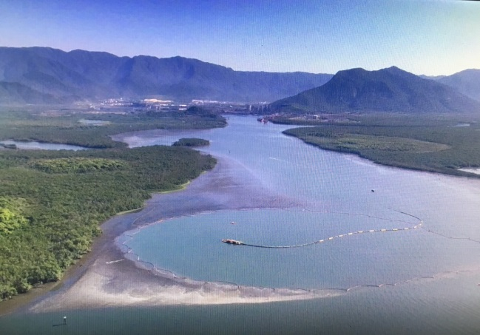
10. A Cetesb informou que estudos demonstram que, "apenas" 0,3% dos sedimentos contaminados não aptos ao descarte oceânico, será disponibilizado no Estuário durante seu descarte na cava subaquática aberta". Contudo, a Licença de Operação n. 2.385, de 05/06/17, prevê o descarte de 2.398.700 m3 de sedimentos contaminados na cava, OU SEJA, DURANTE A DISPOSIÇÃO NA CAVA EXTRAVASARÃO E SE ESPALHARÃO PELO ESTUÁRIO DE SANTOS MAIS DE 7.000 (SETE MIL) M3 DE SEDIMENTOS CONTAMINADOS.
11. Desta forma há que se considerar que são sedimentos não aptos ao descarte oceânico, sendo que o estuário interage com o oceano. Assim, essa disponibilização não só atingirá a área de mangue (berço da vida marinha) do estuário, como o próprio oceano e, possivelmente, as praias da Baia de Santos, cuja areia também é formada por sedimentos vindos do estuário"
12. O Ministério Público Federal (MPF) e o Ministério Público do Estado de São Paulo (MPSP) ajuizaram ação cautelar na Justiça Federal de Santos (SP) com pedido de liminar para suspender os efeitos da licença de operação, expedida pela Companhia Ambiental do Estado de São Paulo (Cetesb), que permite a dragagem do canal de Piaçaguera, no estuário do Porto de Santos, pela Usiminas (ex-Cosipa), e sua parceira comercial, a Ultrafértil/VLI. A ação pede também que seja interrompida a disposição de sedimentos contaminados em uma cava subaquática numa área do estuário conhecida como Largo do Casqueiro.
Considerando os fatos, os danos e os riscos incalculáveis a saúde e ao meio ambiente;
Considerando a possibilidade de construção de pelos menos outras duas cavas (uma no Largo do Cubatão e outra no Largo do CANEU).
Considerando os prejuízos aos pescadores artesanais e os impactos negativos a cultura caiçara;
Considerando o apoio de pesquisadores, de pescadores, de cidadãos e de mais de 60 entidades da sociedade civil contra essa agressão ambiental.
MANIFESTO FORMALMENTE MEU APOIO E/OU DA ENTIDADE/MOVIMENTO QUE REPRESENTO NA LUTA CONTRA AS CAVAS SUBAQUÁTICAS NO ESTUÁRIO DA BAIXADA SANTISTA .
AUTORIZO, SE NECESSÁRIO, A DIVULGAÇÃO DO MEU NOME E/OU DA ENTIDADE/MOVIMENTO QUE REPRESENTO NAS REDES SOCIAIS E/OU EM QUALQUER OUTRO ESPAÇO COMO APOIADO(ES) DA LUTA CONTRA AS CAVAS SUBAQUÁTICAS.

( ) Pessoa Física ( ) Movimento ( ) Pessoa Jurídica
Nome Completo: ______________________________________________________________
RG.: ________________________________________
Entidade/Movimento: _______________________________________________________________
Assinatura: ________________________________________
Data: ____/____/________.

